**LIGUE CONGOLAISE DE LUTTE CONTRE LA CORRUPTION**

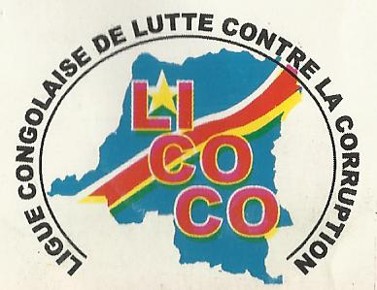

**LICOCO**

**193 Bis, Av. Commercial, Quartier 7, Commune de N’djili-Kinshasa/RDC**

**Référence : Agence Snel, Arrêt Immeuble Cele,**

**Tél + 243 81 60 49 837**

**+243 81 49 63 053**

**Email.** [**licocordc@gmail.com**](mailto:licocordc@gmail.com)

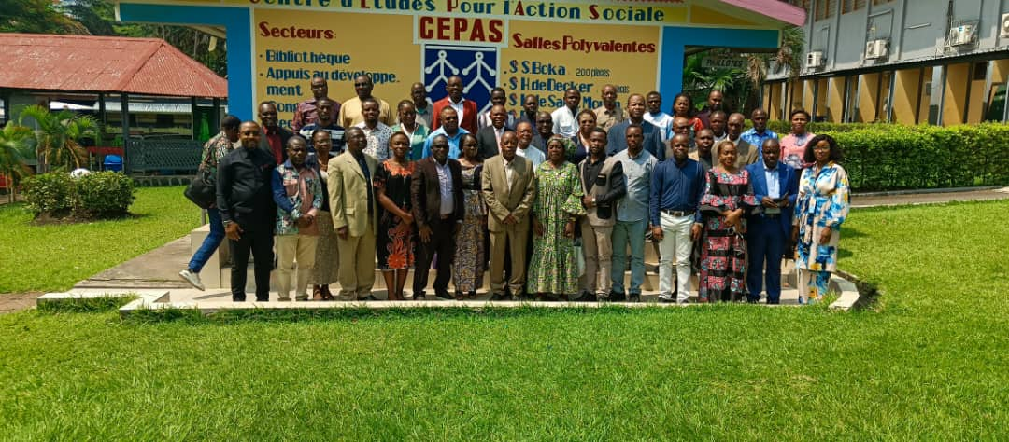**www.licoco.org**

**ATELIER DE MISE EN APPLICATION DES RECOMMANDATIONS DIALOGUE ET ECHANGE SUR L’ETUDE DES RISQUES DE LA CORRUPTION DANS LE SECTEUR SANTE MENE PAR LE PROFESSEUR CHARLES OMAMBO CHERCHEUR PRINCIPAL EN DATE DU 17 /12/2024**.

09 Heure à 09H05 Mot d’introduction et aperçu de l’agenda, modérateur, par le chargé de l’administration et finances de la ligue congolaise de lutte contre la corruption, monsieur Innocent LUBALA.

09H05 09H Mot de bienvenue du Secrétaire Exécutif de la LICOCO, **M ERNEST MPARARO** ;

Dans son mot de bienvenu ce dernier s’est attardé sur l’impact négatif de la corruption dans le secteur santé et comment appliqué les recommandations en présence dans la salle P BOKA de la CEPAS devant nos différents invités et l’objectif c’était de voir comment améliorer la bonne gouvernance du fait que nos bailleurs de fonds donnent beaucoup d’argents pour la construction des infrastructures mais ces derniers oublient la bonne gouvernance , ils peuvent occuper les hôpitaux mais par manque de stratégie et la bonne gouvernance lorsque vous passer quelques années après c’est catastrophique.

Bref, nous devons renforcer la gouvernance pour permettre au plus vulnérables d’accéder aussi aux soins de santé.

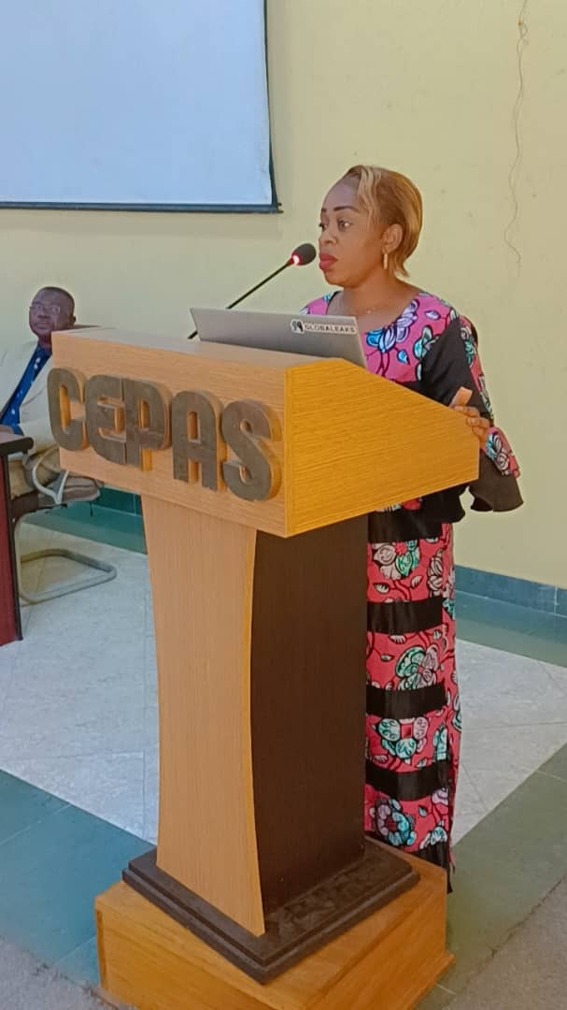

09H45 10H05 Mot de circonstance de **Monsieur SAMUEL KANINDA**, conseiller régional Afrique de Transparency International, ce dernier avait parlé brièvement sur quelques Etats sur la lutte contre la corruption ce qui est devenu comme fléau mondial, dans le cadre du projet ISDA il y a trois dimension : comment renforcer les lois qui existent dans le secteur santé, nous travaillons avec les citoyens, les fonctionnaires et syndicats raison pour laquelle nous garantissons l’anonymat enfin nous travaillons avec les institutions du pays pour nous permettre à faire le plaidoyer.

10H30 10H45 Aperçu du projet présentation des services inclusifs en Afrique (ISDA) de Transparency International en RDC par **Madame MIREILLE KIMA**, Assistante Programme de la LICOCO. Cette dernière dans sa présentation elle avait parlé brièvement du projet ISDA que la LICOCO est en train d’exécuter pour l’intérêt de nos cibles qui sont les personnes vulnérables : handicapés physiques, personnes de troisièmes âges, les femmes vulnérables, albinos victimes des injustices sociales. Ce projet est de 4ans et exécuter au niveau régional dans 5pays : RDC, GHANA, MADAGASCAR, ZIMBABWE, RWANDA

Pour bien faire ce travail, la ligue congolaise de lutte contre la corruption a mise en place un mécanisme que nous appelons centre d’assistance juridique et d’action citoyenne CAJAC en sigle, nous avons installé deux bureaux : à Kinshasa et au Kongo Central plus précisément dans la ville de MATADI, le rôle de ce bureau c’est pour mobiliser le citoyen, sensibiliser les citoyens à rejeter toutes les mauvaises pratiques et réceptionner les plaintes liées à la corruption en générale et particulier les plaintes liées à la discrimination liées à la corruption dont nos cibles sont victimes. Pour faciliter nos clients nous avons mis à leurs dispositions plusieurs numéros de téléphones pour nous contacter.

Nous menons aussi des enquêtes, plusieurs études seront présentées dans les jours avenirs.

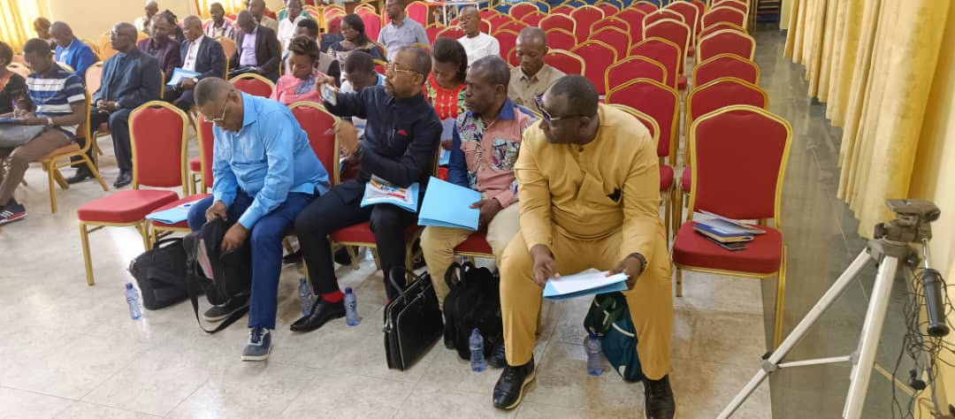

L’Impact est qu’après plaidoyer des plaintes qui ont été enregistrées certaines sont résolues et les autres sont encore en cours de traitement et suivis …

Dans notre base des données nous avons plus de 5000 plaintes enregistrées.

10H45 11H45 Evaluation des risques de corruption dans le secteur de santé en RDC : constations et recommandations, **Me et Professeur CHARLES OMAMBO**, chercheur principal.

Dans sa présentation, ce dernier avait présenté ses remerciements à la LICOCO et aux responsables de secteur santé pour avoir accepté de faire cette étude.

Présentation de l’étude

1. signifie indice très faibles

5. signifie indice très élevés

En RDC, le secteur santé est organisé à trois niveaux :

1. Au niveau National : Ministère de la tutelle qui applique la politique du gouvernement

2. Secretariat General, l’administration

3. Inspection General de Santé, contrôle

Recommandation aux bailleurs de fonds, ils doivent former les inspecteurs surs :

* La logistique
* Les Finances
* Techniques de travail

Recommandation aux inspecteurs : une inspection qui s’occupe de toutes les ressources, inspection et contrôle, préparation, exécution, inspections des produits pharmaceutique, arrêtés et lois.

Le chercheur avait fait savoir à l’auditoire qu’après son étude parmi le grand problème qui bloque le bon fonctionnement du secteur de santé en RDC c’est le fléau de la corruption, l’Etat doit améliorer les conditions salariales de tous les personnels de santé pour lutter contre ce phénomène.

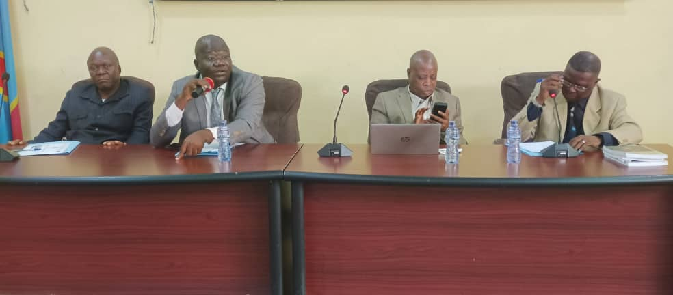

11H45 13H30 Il sied de signaler qu’après la présentation de cette étude, une table ronde Transparence et redevabilité pour un système de santé de qualité et accessible à tous en RDC : enjeux, défis et perspective intervenants :

Premier intervenant **Honorable FRANCK LOMASSA**, vice-président de la commission santé à l’Assemblée Nationale, ce dernier avait focalisé son intervention sur ces recommandations :

Rôle de voter les lois et contrôles des entreprises

* Couverture santé universelle qui doit être élargie dans toute l’étendue du pays
* Le gouvernement doit fournir un effort de prendre tous les services de secteur santé en charge ;
* Créer des ordres professionnels des infirmiers ;
* Payer correctement les prestataires
* Collaborer avec les ordres ;
* Lutter contre l’impunité
* La justice doit faire son travail ;
* Votez les lois qui protègent tout le monde ;

**Directeur PASCAL NZAYI**, deuxième intervenant pour le compte de l’Inspection General de Santé

Son innervation était basée sur ces points :

* Rechercher les infractions : détournement et corruption etc. …
* Une inspection qui s’occupe de toutes les ressources ;
* Une direction d’enseignement ;
* Inspection et contrôle ;
* Préparation et exécution ;
* Inspections des produits pharmaceutiques ;
* Voter des nouvelles lois et arrêtés dans le but de combattre les antis valeurs dans le secteur santé.

Un débat général a été ouvert à l’intention de tous les participants, signalons aussi parmi

Les participants dans la salle des invités de la LICOCO, les chapitres de TI à l’occurrence nos amis du CAMEROUN : deux participants et nos amis du Congo en face.

Jeux des questions réponses, il sied de noter que quelques participants avaient formulé d’autres recommandations.

Mot de la fin de **monsieur SAMUEL KANYINDA**, représentant régional du TI :

Ce dernier avait clos cet atelier par ce mot : Nous devons combattre plus sévèrement les causes de la corruption que les maladies.

L’objet de cet atelier c’est pour le plus pauvres et le dialogue va continuer pour que les choses changent.

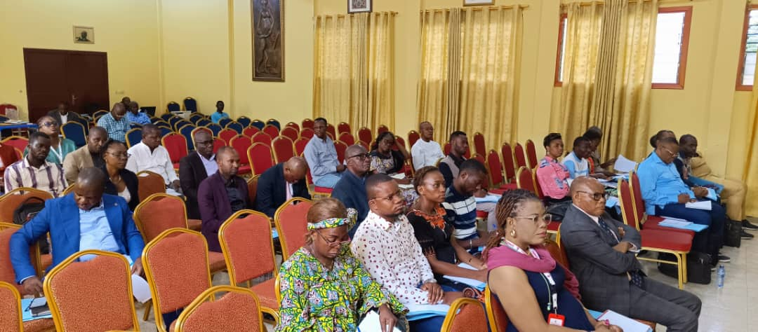

14 Heure et 30 fins de l’atelier